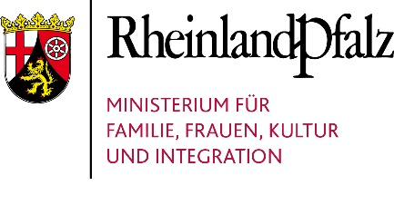
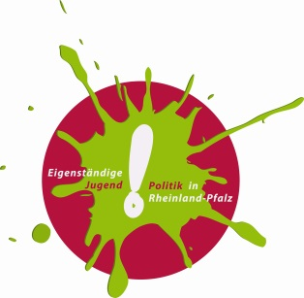
Antrag an das Ministerium für Familie, Frauen, Kultur und Integration für die Förderung von Beteiligungsprojekten mit Kindern und Jugendlichen in Rheinland-Pfalz

Anlage: Schwerpunktbereich Inklusive Kinder- und Jugendbeteiligung
- Welche Maßnahmen werden ergriffen, um die Partizipation junger Menschen mit Behinderung zu stärken? Insbesondere: Welche Mittel, Methoden und Konzepte werden zur Stärkung inklusiver Teilhabe eingesetzt?
Klicken Sie hier, um Text einzugeben.

- Wie berücksichtigt das Projekt die spezifischen Bedarfe von jungen Menschen mit Behinderung und versucht diesen gerecht zu werden?
Klicken Sie hier, um Text einzugeben.

Klicken Sie hier, um Text einzugeben. _____________________
Ort, Datum Unterschrift

Zum Ausfüllen bitte die elektronische Version verwenden, hier der Link: www.eigenstaendige-jugendpolitik.rlp.de dort ‚Förderprogramme‘ - Bitte finale Antragsversion per Post zusenden.

